

**CALCULO II: LIMITES Y DERIVADAS PARCIALES**

**INTEGRANTES:**

**LEANDRO RIVERA**

**BALMER VALENCIA**

**DOCENTE:**

**PATRICIA MARGOT PISSO MAZABUEL**

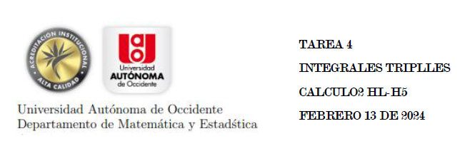

## **INTEGRALES TRIPLES**

**R/**

1. ***4 y***

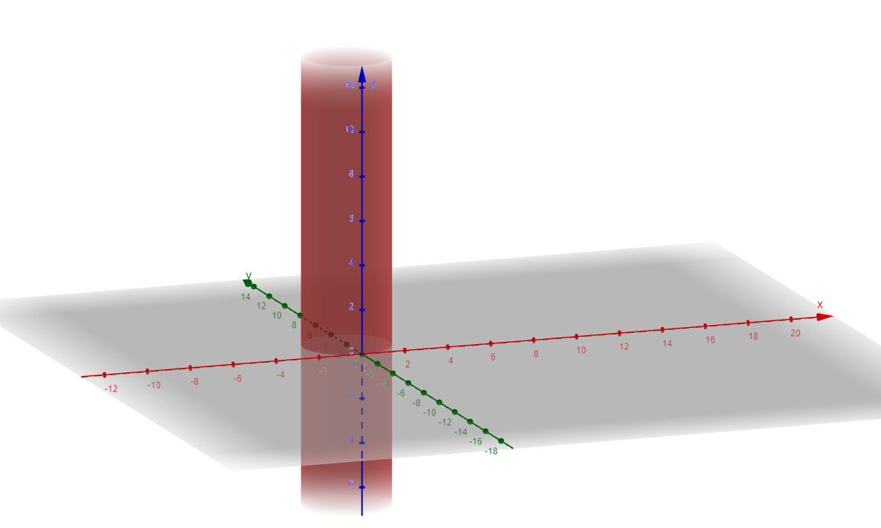

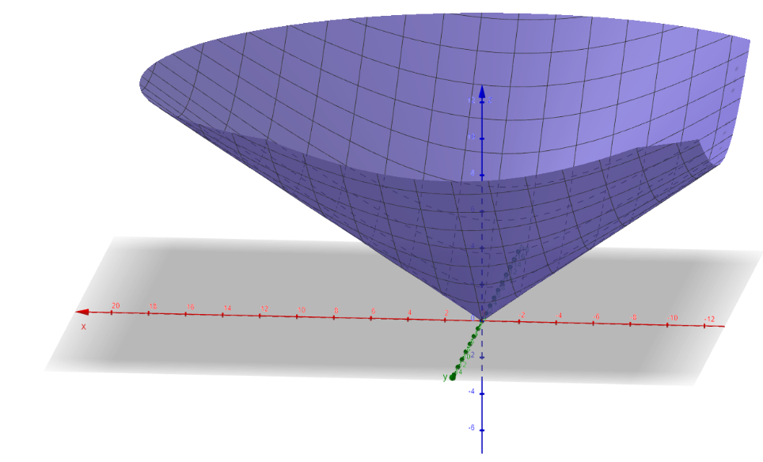

**Z=0**

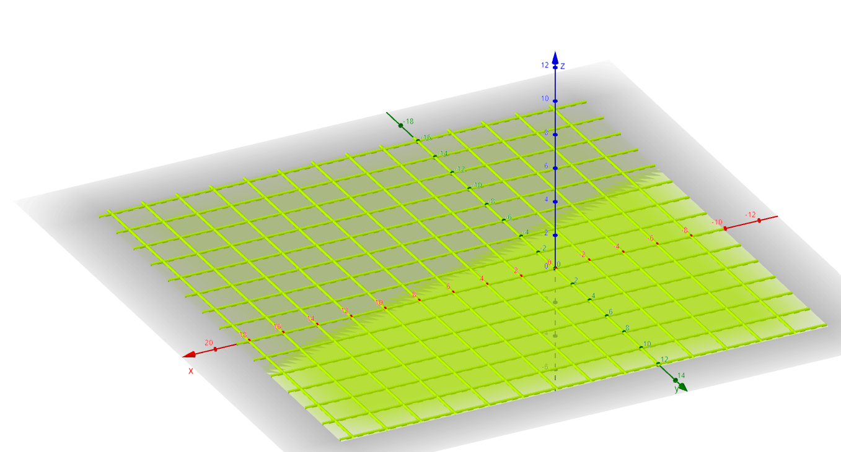

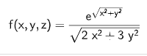

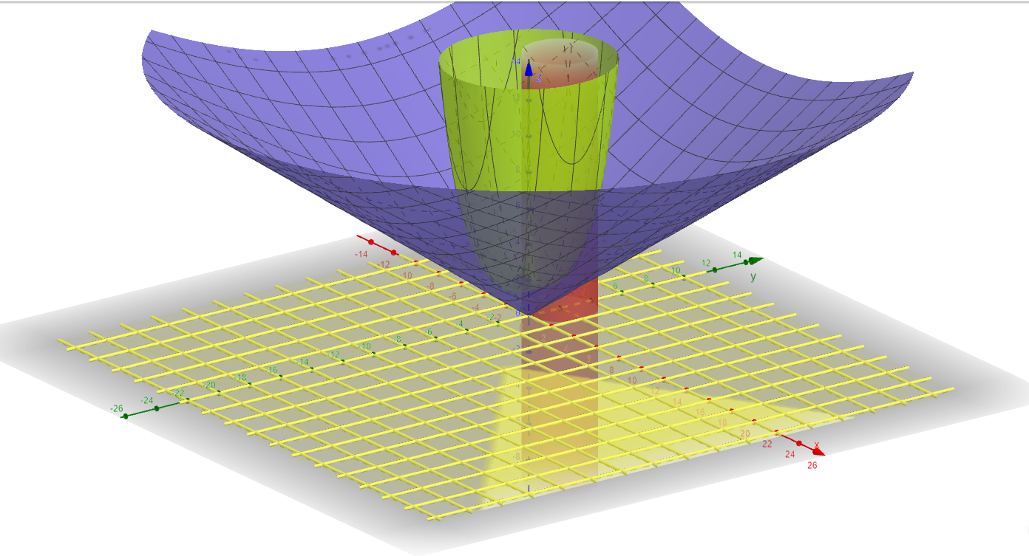

1. **El solido S esta definido en la región del plano xy encerrada por el cilindro circular :**

***4***

1. **Los límites de integración en coordenadas rectangulares para el sólido S son:**

**Para x:**

**Para y:**

**Para z:**

1. **Los límites de integración en coordenadas cilíndricas para el sólido S son:**

**Para r:**

**Para** *θ***:**

**Para Z:**

1. **Para calcular la integral triple, debes integrar la función f(x,y,z) sobre el sólido S utilizando los límites de integración adecuados. La integral resultante sería:**

***dV***

**Donde dV en coordenadas rectangulares es dz, dy, dx y en coordenadas cilíndricas es rdzdrdθ.**

**La integral Triple se convierte en:**

**Se Simplifica:**

**Por lo tanto, el valor de la integral triple sobre el sólido S es:**

## **INTEGRALES TRIPLES**

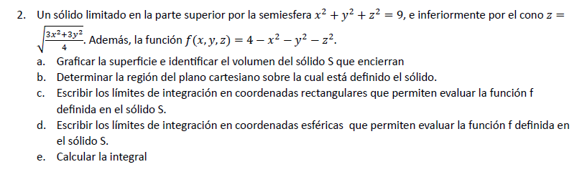

Un sólido limitado en la parte superior por la **semiesfera**  , e inferiormente por el cono  Además, la función

1. **Graficar la superficie e identificar el volumen del sólido S que encierran**

la **semiesfera**  el cono

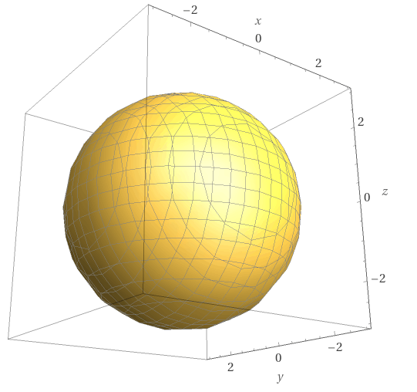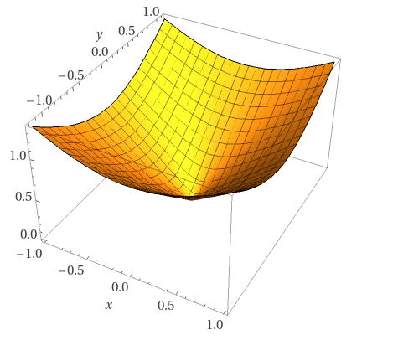

**Z=0**

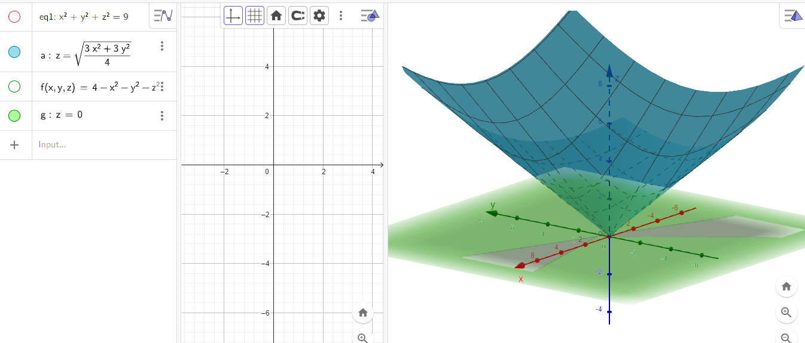

Grafica de la superficie encerrada por el cono y la semiesfera.

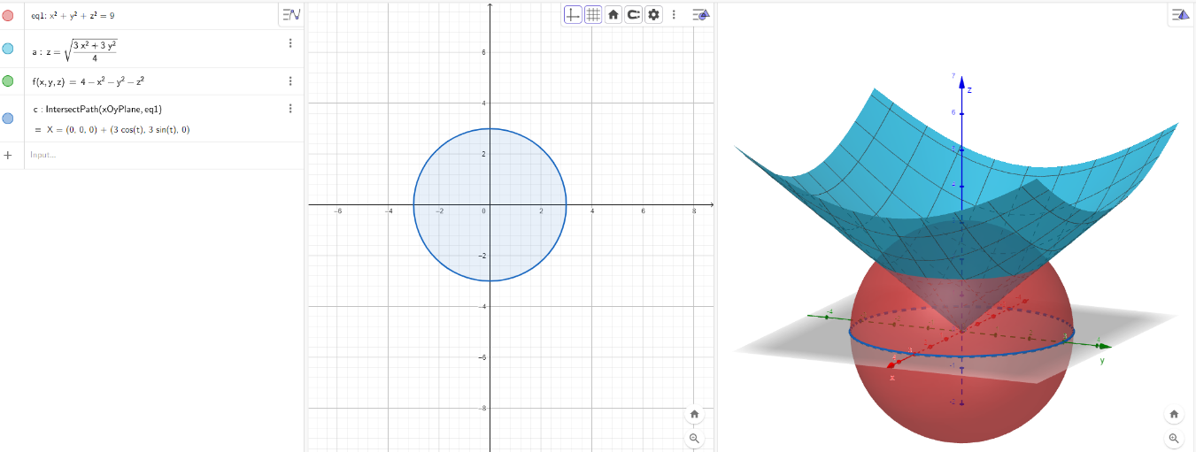

1. **Determinar la región del plano cartesiano sobre la cual está definido el sólido.**

La región del plano cartesiano sobre la cual está definido el sólido es el círculo definido por

. Este es el área dentro del círculo de radio 3 centrado en el origen.

Es importante destacar que este análisis considera la proyección en el plano xy; el sólido en sí se extiende verticalmente desde la semiesfera hasta el cono en cada punto dentro de este círculo.

1. **Escribir los límites de integración en coordenadas rectangulares que permiten evaluar la función f definida en el sólido S.**

Para z:

Límite inferior (Zmin): z

Superior (*z*max​): Dado que estamos tratando con la semiesfera superior, podemos reorganizar

a

Para X y Y:

x varia de - a

Y varia de -3 a 3

1. **Escribir los límites de integración en coordenadas esféricas que permiten evaluar la función f definida en el sólido S.**

Límites para ***ρ:***

Desde 0 hasta 3, ya que el radio de la semiesfera es 3.

Límites para ***ϕ:***

Desde 0 hasta arcos( o quitantemente hasta arctan

Límites para ***θ:***

Desde 0 hasta 2*π* cubriendo un círculo completo en el plano *xy*, ya que el sólido es simétrico alrededor del eje *z*.

1. **Calcular la integral**

La función f transforma a coordenadas esféricas usando *x*=*ρ* sin*ϕ* cos*θ*, *y*=*ρ*sin*ϕ*sin*θ*, *z*=*ρ*cos*ϕ*, se convierte simplemente en 4−−*ρ*2, ya que

La integral se convierte en:

Cálculo de la integral:

Primero calculamos la integral interna respecto a *ρ:*

La integral respecto a *ϕ:*

Finalmente, la integral respecto a *θ:*

Multiplicando todo:

Después de realizar la multiplicación:

El valor aproximado de la integral es 33.439